Лабораторная работа №2
Язык C. Компилятор clang. Команда make.
Теоретические сведения
Язык С
Одним из самых распространённых языков в задачах системного программирования является язык C. Он сочетает в себе как конструкции языков программирования «высокого уровня», так и возможности «низкого уровня» для более точного управления аппаратурой. Изучения основ языка остаётся на самостоятельное рассмотрение.
Компиляция, компоновка, библиотеки.
Поскольку языки программирования позволяют писать код, понятный разработчику, а процессор работает непосредственно с машинным кодом, необходимо преобразовывать исходный код в машинный. Этот процесс преобразования называется компиляцией. Программы, выполняющие компиляцию называются компиляторами.
Как правило, для одного языка может существовать множество различных компиляторов. Помимо преобразования кода, компиляторы также проверяют его лексическую и синтаксическую корректность и выполняют оптимизацию кода. Для языка C также существует множество компиляторов, самые популярные из них: gcc, clang MSVC. В Minix используется компилятор clang. Синтаксис команды:
clang [опции] входные_файлы
Например, ключ –o задаёт имя выходного файла.
На рисунке 1 представлена компиляция файла с кодом на языке c.
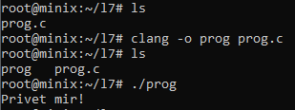
Рисунок 1 – Компилятор clang
В результате вызова компилятора по файлу с исходным кодом был создан исполняемый файл. На самом деле исполняемый файл строится по исходному коду не сразу.
Когда компилятору на вход передаётся исходный файл, исходный код из него преобразовывается в машинный код. В результате этого действия появляется объектный файл (в языке С имеет расширение .o). Однако, в исходном файле могут использоваться внешние функции или переменные (в том числе библиотечные), не объявленные непосредственно в этом файле. Поэтому при сборке программы необходимо указать адреса внешних переменных и функций. Процесс разрешения ссылок на внешние ресурсы называется компоновкой или линковкой. Таким образом, в скомпилированном (объектном) файле в отличие от скомпонованного (исполняемого) отсутствуют подключенные внешние компоненты (например, библиотеки).
По умолчанию компоновка выполняется компилятором автоматически, но есть возможность создать объектные файлы в явном виде с помощью флага –c (рисунок 2).
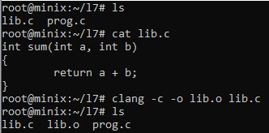
Рисунок 2 – Создание объектного файла
Объектные файлы могут пригодится например для создания библиотек. Поскольку компилятор ищет в компонуемом файле функцию main, а в библиотеке не должно быть такой функции, сделать из библиотеки исполняемый файл не получится. Однако, рационально скомпилировать библиотеку в объектный файл, чтобы не выполнять повторную компиляцию каждый раз при компиляции основной программы, а лишь подключать уже скомпилированный файл библиотеки.
Существуют статические и динамические (разделяемые) библиотеки. Статические библиотеки включаются непосредственно в программу. Это гарантирует программе наличие библиотеки и избавляет от проблемы несовместимости, но увеличивает место, занимаемое программой.
Динамические библиотеки не включаются в программу а существуют в виде отдельных файлов, а код программ просто ссылается на них. Такой подход позволяет обновлять библиотеку независимо от программ, которые её используют, а также экономить место на диске, поскольку программ может быть множество, а библиотека хранится только одна – общая для всех. Однако, при запуске программы на другом устройстве, нужной библиотеки может не оказаться в наличии, а также при обновлении разделяемой библиотеки необходимо следить за внесёнными изменениями, т.к. неверный код может нарушить работоспособность программ, использующих библиотеку.
Изучение динамических библиотек остаётся на самостоятельную работу.
Для того, чтобы при сборке подключить объектный файл, при вызове компилятора можно указать его имя также как и для исходного файла (рисунок 3).
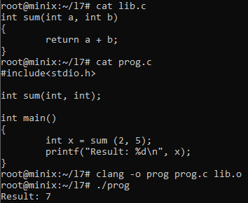
Рисунок 3 – Использование объектного файла
Чтобы создать полноценную библиотеку, необходимо сделать архив из объектных файлов, составляющих функционал библиотеки, а также добавить к архиву индексный файл - список вложенных предоставляемых функций и переменных и соответствующие им объектные файлы.
Для создания архивов используется архиватор общего назначения ar. Архиватор позволяет архивировать файла (объединять несколько файлов в один), а также распаковывать архив обратно. При архивации для экономии времени игнорируются уже заархивированные файлы и добавляются лишь новые файлы. Для того, чтобы архиватор заменял старые версии уже заархивированных файлов новыми, используется флаг –r. Архивам следует задавать расширение «.a». Синтаксис команды:
ar [опции] имя_выходного_файла входные_файлы
Команда ranlib используется для создания (если он не создан) или обновления индексного файла, по которому компилятор сможет определить вызываемые в исходном файле библиотечные функции, сопоставить объектные файлы, в которых содержится определение этих функций и извлечь необходимые для компоновки файлы из архива. Синтаксис команды:
ranlib имя_архива
Команда ar анализирует архивируемые файлы и может автоматически определить, что архив предназначен для создания библиотеки. В этом случае будет автоматически создан индексный файл, поэтому использование ranlib не является обязательным, однако рекомендуется явно использовать эту команду, т.к. в некоторых системах архиватор может быть устаревшим, вследствие чего индексный файл не будет создаваться автоматически. Процесс создания статической библиотеки представлен на рисунке 4.
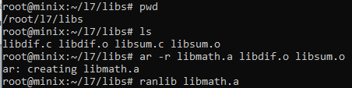
Рисунок 4 – Создание статической библиотеки
При указании библиотек компилятор clang ищет архивы библиотек, имеющих префикс «lib», поэтому после флага –l указывается имя файла библиотеки уже без этого префикса и без расширения. Флаг –L задаёт директорию, в которой производится поиск библиотек. На рисунке 5 представлено подключение созданной на предыдущем шаге библиотеки.
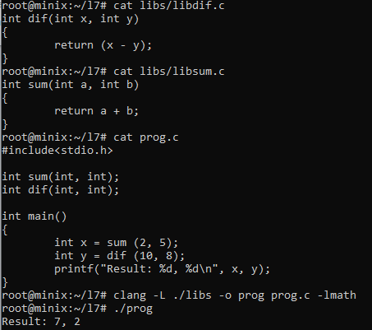
Рисунок 5 – Программа, использующая статическую библиотеку
Команда make.
Крупные программы могут состоять из множества исходных файлов и библиотек и компилировать всю систему пофайлово может оказаться трудоёмким занятием. Для автоматизации выполнения подобных действий предназначена команды make. Эта команда может использоваться не только для написания сценариев компиляции, но и для выполнения любых других действий.
Для создания сценария для команды make в директории создаётся файл со специальным именем – Makefile. В этот файл помещаются инструкции по следующему принципу:
цель: зависимости
(\t) команды
Целью и зависимостями являются имена файлов. При запуске команда make ищет файл makefile в текущем каталоге, получает первую цель, указанную в файле (если не была явно указана выполняемая цель) и смотрит в зависимости - какие цели должны быть выполнены или файлы должны существовать для достижения текущей цели. Если все зависимости выполнены, выполняются команды, указанные под текущей целью. Если какая-то из зависимостей сама является целью, то выполняется переход к ней и воспроизводятся аналогичные действия.
Обычно, первую цель именуют как «all», а также создают цель «clear», предназначенную для очистки временных файлов (таких как объектные), предназначенных для компиляции. Цель clear обычно не вызывается в ходе сборки, но может быть вызвана явно: make clear.
На рисунке 6 представлен пример мэйкфайла для сборки описанной ранее программы.
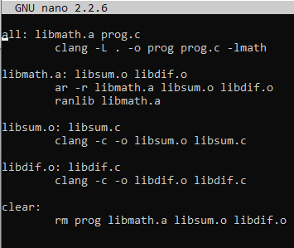
Рисунок 6 – Содержимое makefile
Для простоты все файлы перемещены в один каталог и удалены временные и выходной файл. Вызвана команда make, проверена итоговая программа и вновь очищены все файлы кроме исходников целью clear (рисунок 7).
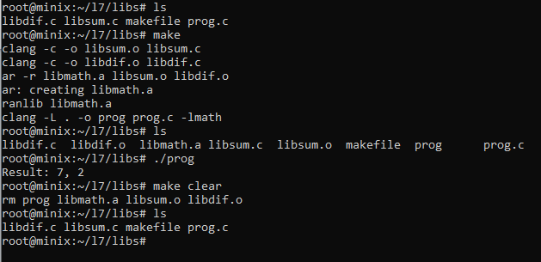
Рисунок 7 – Использование make
Команда make анализирует по времени изменения файлы, участвующие в зависимостях, и позволяет не выполнять цели, связанные со сборкой неизменённых файлов. Таким образом выполняется оптимизация сборки – собираются только те модули, которые были затронуты какими-либо изменениями. Остальные модули не пересобираются вновь.

Постановка задачи
Задания:
- Разработать, собрать и выполнить программу на языке C, использующую статическую библиотеку с произвольным содержимым. Во всех кодах указать авторство;
- Разработать makefile, автоматизирующий процесс сборки программы.
Примечание:
Основное задание засчитывается только если задание выполнено верно, прослеживается авторство, приведены исходные коды и результат их выполнения.
В процессе выполнения можно пользоваться прикреплённым видео.

